03 Oktober 2016
16:29

Teknik Encoding (pengkodean)

Data Digital - Singyal Digital (network komputer dengan kabel UTP)

Data Analog - Sinyal Digital (telephon pakai Whatsapp)

Data Digital - sinyal Analog (browsing internet pakai wireless)

Data analog-sinyal analog (Pemancar Radio)

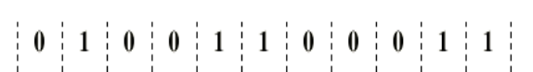

Bipolar-AMI:

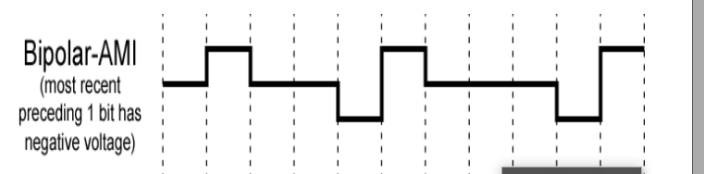

- Menggunakan 3 level tegangan (Positif, Nol, Negatif)
- Tegngan NOL (0) menunjukan data 0.
- Data '1' diwakili level tegangan Positif atau Negatif, tergantung situasi. Jika data 1 saat ini diwakili oleh tegangan 'Positif' maka data satu berikutnya akan digunakan level tegangan 'Negatif' dan sebaliknya.

Pseudoternary

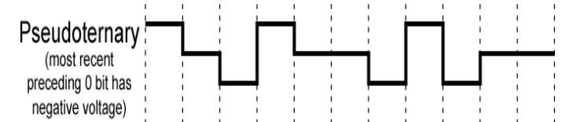

- Menggunakan 3 level tegangan (Positif, NOL, Negatif)
- Data SATU diwakili oleh tegangan NOL
- Data NOL diwakili oleh level tegangan positif atau negatif, tergantung situasi data.
- Kode merupakan kebalikan dari Bipolar-AMI

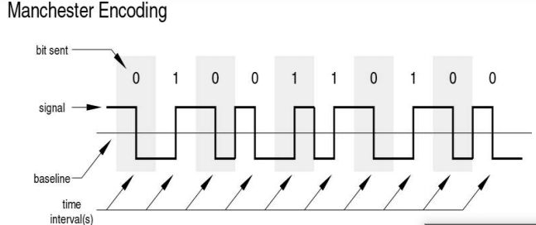

Kode Menchester:
- Menggunakan 2 level tegangan, Positif dan Negatif, level tegangan 0 tidak berarti atau tidak ada data
- Perubahan tegangan dari POSITIF ke NEGATIF berarti data NOL (0)
- Perubahan tegangan dari NEGATIF ke POSITIF berarti data SATU (1)

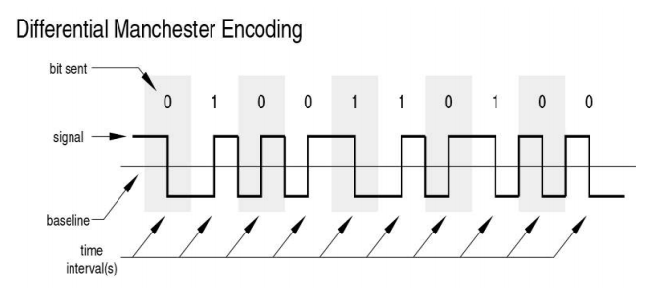

Warna merah adalah tanda AWAL CLOCK.

Differential Menchester Encoding
- Menggunakan dua level tegnagan, positif dan negatif, level tegangan 0 tidak berarti
- Jika pada awal CLOCK ada perubahan level tegangan maka datanya adalah NOL (0)
- Jika pada awal CLOCK tidak ada perubahan level tegangan maka datanya SATU (1).
AWAL CLOCK adalah batas antara warna background abu-abu dan putih.
J
0000

